 | MĚSTO KUTNÁ HORA  Havlíčkovo nám. 552, 284 01 Kutná Hora, IČ: 00236195  odbor investic, technické oddělení  tel.: 327 710 111, fax: 327 710 154  e-mail: investice@kutnahora.cz, www.mu.kutnahora.cz

Objednávka

Objednavatel | Město Kutná Hora | Dodavatel | Technické služby Kutná Hora, spol. s r.o.
 | Havlíčkovo nám. 552 |  | U Lazara 22
 | 284 01 Kutná Hora |  | 284 01 Kutná Hora
Plátce DPH: | ANO | Plátce DPH: | ANO
Č.j. | MKH/057422/2016/INV TEC/HLK
Vyřizuje: | K.Hladíková | IČ: | 49549511
Tel.: | 327 710 187 | DIČ: | CZ49549511
E-mail: | hladikova@mu.kutnahora.cz
Datum: | 2. 9. 2016

HLK/obj./ 33/15

Objednáváme u Vás:

- vybudování zpevněné plochy pro kontejnery na třídění odpadů v ulici Dolní, Koldova v Malíně, Buzulucká na Žižkově a v Městských sadech dle cenové nabídky z 6. 6. 2016. Situační foto v příloze.

Cenu za objednávku limitujeme částkou: 149 744,- Kč s DPH

Termín provedení prací: do 13. 11. 2016

Bude hrazeno z položky: 3725-6121-2460-39502-04 ASEKOL-kontejner.stanoviště
3725-6121-2460-39502-00 Kontejner.stanoviště ASEKOL

Vystavení a splatnost dokladu: vystavení do 7 dnů po dokončení prací
splatnost do 14 dní od doručení

Děkujeme

S pozdravem

Ing. Jiří Janál
vedoucí odboru investic

Objednatel prohlašuje, že předmět objednávky byl proveden v objektu, který není používán k ekonomické činnosti a ve smyslu informace GFŘ a MFČR ze dne 9. 11. 2011 nebude pro výše uvedenou dodávku aplikován režim přenesené daňové povinnosti podle § 92a zákona o DPH.

Příloha:
Kontejnerové stanoviště v ulici Dolní:
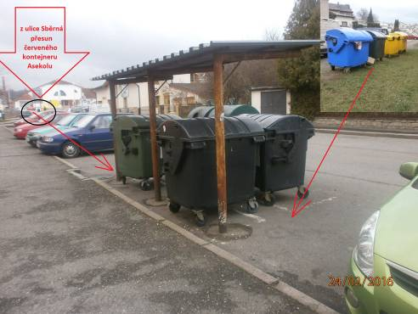

Kontejnerové stanoviště v ulici Koldova, Malín:
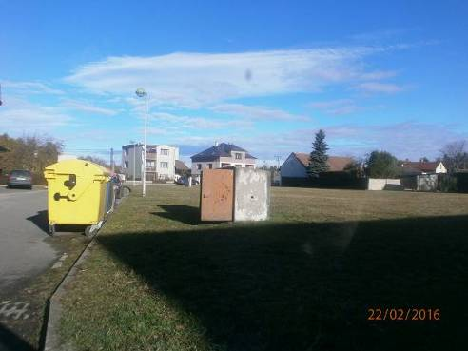

Kontejnerové stanoviště v ulici Buzulucká, Žižkov:
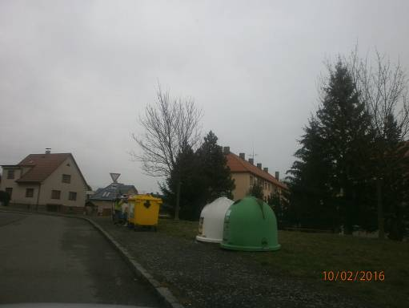
Kontejnerové stanoviště v Městských sadech:
